台北市立松山高中98學年度第二學期高一基礎生物第二次段考試題
一、單選題（每題2分，答錯不倒扣）
( )1. 下列有關生物多樣性的敘述，何者正確？ （A）將所有需保育的動物皆送到動物園照顧，就可維持生物多樣性（B）數個族群中，個體數越少，基因多樣性必越大（C）總個體數相同，物種越多，群集的歧異度越大（D）破壞棲地只會使生態系統之歧異度變小，但無損物種及基因之歧異度
( )2. 下圖為四個群集（M、N、O、P）之物種出現頻率圖，橫軸為物種序號，縱軸為群集內物種百分率，試問下列哪一群集的物種歧異度（多樣性）最小？
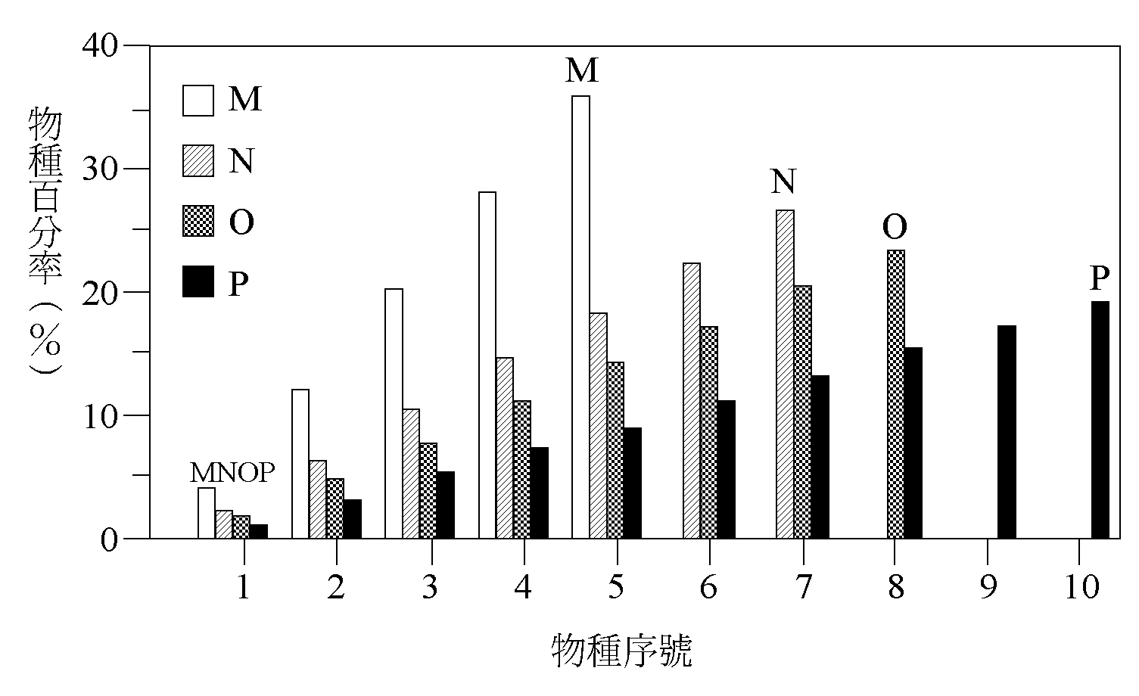
(A) M (B) N (C) O (D) P。
( )3.下列何者屬於菌物界？ (A)乳酸菌 (B)黏菌 (C)麴菌 (D)鏈黴菌。
( )4. 群集1、2的生物種類及生物數量的分布情形如下表，下列敘述何者正確？ (A)物種豐富性1>2 (B)物種均勻性1>2 (C)B生物的基因庫2>1 (D)生物多樣性2>1。
生物種類  群集 數量 | A | B | C | D
群集1 | 90 | 50 | 40 | 20
群集2 | 194 | 2 | 2 | 2
( )5.根據下圖排列出病毒增殖的順序依序為： (A)dcbae (B)edbca (C)edcba (D)acbde。
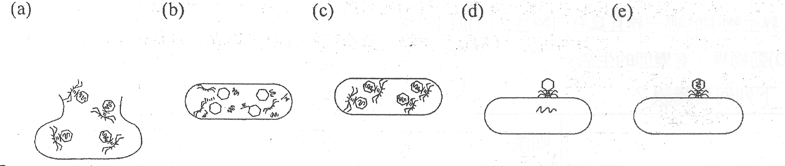
( )6. 從適應和演化的角度來看，養雞場平時不宜在雞隻飼料中添加抗生素的主要原因為下列哪一項？ (A)避免讓人吃到抗生素，因有些人會對抗生素過敏 (B)會加速雞隻對抗生素產生抗藥性 (C)會加速有抗藥性病原體的發生 (D)會讓病原體滅絕，減少地球的生物多樣性。
( )7. 下列有關細菌分裂生殖的敘述，何者正確？
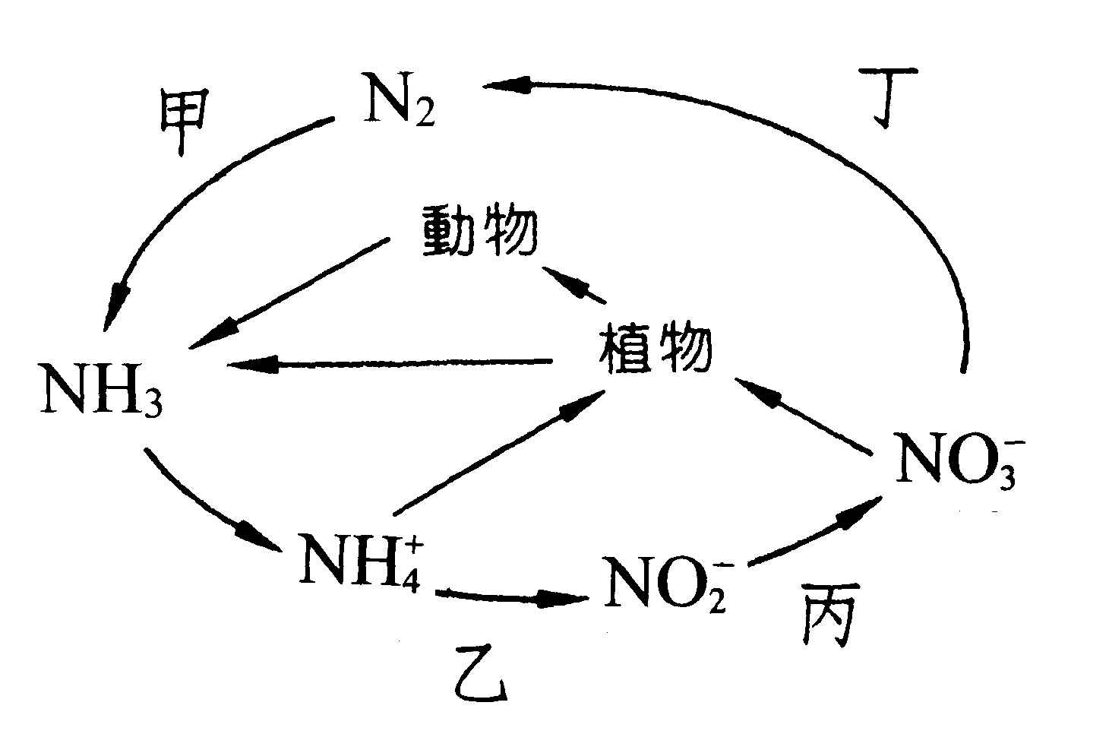
- DNA可複製，質體不可複製 (B)以紡錘絲將染色體拉向細胞兩邊 (C)分裂時，核仁核膜先消失 (D)由中間凹陷形成兩細菌。
( )8. 右圖為氮循環的模式，具有甲作用能力的生物是下列何者？
(A)根瘤菌 (B)硝化細菌 (C)腐生菌 (D)脫氮細菌

( )9. 分類上，下列哪兩物種間親緣關係最相近？
(A)水黴菌和黑黴菌 (B)水綿和海綿 (C)海膽和海鞘 (D)海馬和河馬
( )10.分類上，下列哪兩種植物歸為同一類？
(A)地錢和地衣 (B)蘇鐵和山蘇 (C)台灣水韭和筆筒樹 (D)二葉松和石松。
( )11.下列何種生物成體不是行固著生活？
(A)海葵 (B)海鞘 (C)海膽 (D)海綿
( )12.下列何者屬於植物世代交替中的2n世代？ (A)配子 (B)配子體 (C)孢子 (D)孢子體。
( )13.下列有關動物界的敘述，何者正確？ (A)最早出現身體分節現象的是軟體動物 (B)最早出現兩側對稱體制的是節肢動物 (C)消化管最早出現口和肛門的是環節動物 (D)最早出現頭化現象的是扁形動物
( )14.細菌主要在何處產生ATP？ (A)核糖體 (B)粒線體 (C)細胞膜 (D)細胞質
( )15.關於抗生素的濫用常造成抗藥性病菌品系的出現，下列敘述何者較正確？ (A)在天然無抗生素的狀況下，抗藥性病菌品系已存在於族群中 (B)在天然無抗生素的狀況下，抗藥性病菌品系具有較高的競爭力 (C)抗生素的使用可促進細菌突變而產生抗藥性 (D)在抗生素停用後，抗藥性病菌品系仍有較高的競爭力。
( )16.有關生物和其運動構造的配對，何者正確？ (A)海膽─管足 (B)細菌─線毛 (C)海葵─觸手 (D)草履蟲─鞭毛
( )17.下列有關真菌特徵的敘述，何者正確？
(A)都具有菌絲 (B)都具有細胞壁 (C)都是多細胞生物 (D)都具有孢子囊。
( )18.下列有關藻類的敘述，何者正確？ (A)紅潮是由紅藻繁殖過多所造成 (B)渦鞭藻具有二條擺 動方向相同的鞭毛 (C)壽司皮的海苔主要成分是屬於褐藻 (D)矽藻的細胞壁中含有矽化物。
( )19.下列哪些組動物屬於同一動物門？ (A)鮑魚、章魚、山椒魚 (B)海膽、海參、海葵 (C)蝗蟲、螃蟹、蜘蛛 (D)蝸牛、寄居蟹、田螺 (E)絛蟲、蛔蟲、蟯蟲。
( )20.科學家已經證實，利用噬菌體甲的蛋白質外殼和噬菌體乙的DNA可建構出組裝型噬菌體X。若利用X去感染寄主細菌，則下列何者為X的後代組成？
(A)甲的蛋白質外殼和乙的DNA (B)乙的蛋白質外殼和甲的DNA (C)甲的蛋白質外殼和甲的DNA (D)乙的蛋白質外殼和乙的DNA
( )21.有關下列構造和其主要成分的配對，何者正確？
(A)細菌質體─RNA (B)珊瑚骨骼─基丁質 (C)真菌細胞壁─纖維素 (D)病毒套膜─脂質。
( )22.下列何者為松樹和土馬騌所共有的特性？(A)具有維管束 (B)具有世代交替 (C)以孢子繁殖
(D)孢子體比配子體發達
( )23.下列何者是種子植物與蕨類植物之共同特徵？ (A)配子體寄生於孢子體上 (B)具有鞭毛的精子 (C)具有維管束 (D)具有雙重受精現象。
( )24.若將地錢、鳥巢蕨歸為一類，而將紅檜、樟樹歸為另一類，是根據下列何種特徵分類？
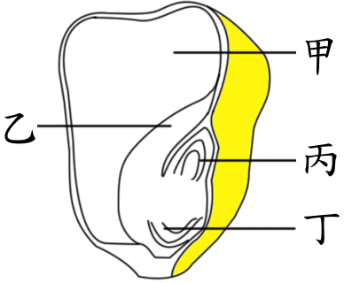
- 花的有無 (B)種子的有無 (C)根莖葉的有無 (D)維管束的有無。
圖一

( )25.右圖為玉米種子的構造示意圖，試問圖中的哪一部位為
「子葉」或稱「子葉盤」？
(A)甲 (B)乙 (C)丙 (D)丁
二、多重選擇題（每題2分，答錯倒扣題分1/5）
( )26.下列何者可能導致生物多樣性降低？
- 設置自然保護區 (B)將森林闢為生態農場 (C)將紅樹林開發為觀光花園 (D)引入外來種
生物 (E)建立高爾夫球場
( )27下列有關生物或生物構造的組合，何者正確的？
(A)根瘤(真菌＋植物) (B)菌根(細菌＋植物) (C)地衣(真菌＋藻類) (D)造礁珊瑚(藻類＋刺絲 胞動物) (E)冬蟲夏草(真菌＋環節動物)。
( )28.下列有關動物分類配對的敘述，何者正確？
(A)烏龜─兩生類 (B)蚯蚓─圓形動物 (C)文昌魚─硬骨魚類 (D)水蛭─環節動物 (E)蠑螈─爬蟲類
( )29.下列有關日常食品和取自生物種類的配對，何者正確？
(A)松露─裸子植物 (B)干貝─斧足類 (C)洋菜─褐藻 (D)海蜇皮─水母 (E)魚翅─軟骨魚。
( )30.下列何種植物細胞含單倍數染色體？
(A)百合花粉管 (B)蕨類原葉體 (C)玉米胚乳 (D)地錢葉狀體 (E)綠豆子葉
( )31.下列疾病和所引起病原體的配對，何者正確？
(A)睡眠病─血絲蟲 (B)香港腳─黴菌 (C)象皮病─原生動物 (D)愛滋病─RNA病毒 (E)梅毒─螺旋桿菌。
( )32.下列有關病毒的敘述，何者正確？
(A)會以潛溶現象與寄主細胞共存 (B)病毒的外殼由蛋白質構成 (C)是導致狂牛症的病原體 (D)具套膜的病毒以出芽方式離開細胞 (E)離開寄主細胞時都會造成細胞死亡。
( )33.下列有關人類應用生物的敘述，哪些正確？
(A)利用乳酸菌製造優酪乳 (B)利用石花菜製造果凍 (C)利用腹足類培養珍珠 (D)利用麴菌製造醬油 (E)利用青黴製造出抗生素
( )34.下列有關細菌的敘述，哪些正確？
(A)細菌的線毛和接合作用有關 (B)去除質體會造成細菌死亡 (C)細胞壁的成分是肽聚醣，具有保護功能 (D)莢膜主要成分是多醣類，和致病力有關 (E)細菌產生內孢子可增加後代個體數。
( )35.根據五界分類說，下列哪些含有生態系中生產者角色的生物種類？
(A)原核生物界 (B)原生生物界 (C)真菌界 (D)植物界 (E)動物界。
( )36.下列何者屬於植物胚的構造？
(A)胚芽 (B)胚囊 (C)胚乳 (D)胚根 (E)子葉
( )37.下列有關苔蘚和蕨類植物共同特徵的敘述，何者正確？
(A)可產生孢子 (B)具有維管束 (C)具有根、莖、葉 (D)孢子體比配子體發達 (E)須藉水為媒介完成受精作用
( )38.下列有關科學家在生物學發展史之貢獻或成就的敘述，哪些正確？
(A)佛萊明發現青黴素 (B)懷塔克提出五界說 (C)伊凡若斯基發現細菌
(D)雷文霍克發現病毒 (E)林奈提出生物分類階層
( )39.下列關於病毒的敘述，何者正確？
(A)嗜菌體可利用尾部運動附著在細菌體表 (B)皆缺乏酵素，屬於絕對寄生 (C)新流感病毒是具有套膜的RNA病毒 (D)一旦離開寄主就無生命現象 (E)可同時具有DNA和RNA。
( )40.下列有關真菌和細菌兩者的敘述，何者正確？
(A)兩者都有種類會引起人類疾病 (B)兩者都有種類具有細胞壁構造 (C)兩者都有種類可擔任分解者角色 (D)兩者都有種類具有單細胞的生物體 (E)兩者都有種類可提煉出抗生素。
( )41.下列何種生物可行寄生生活？
(A)菟絲子 (B)絛蟲 (C)線蟲 (D)黴菌 (E)瘧原蟲
( )42.下列有關真菌的敘述，何者正確？
(A)黑黴的菌絲和孢子為黑色 (B)黑黴的菌絲具有接合生殖作用 (C)酵母菌具有明顯的細胞核和液胞 (D)蕈的孢子位於蕈褶的孢子囊內 (E)食用的香菇由雙核的菌絲體構成。
( )43.下列有關種子植物共同特徵的敘述，何者正確？
(A)藉花粉管完成受精作用 (B)配子體隱藏在孢子體內 (C)種子位於果實內 (D)具有雙重受精 (E)又稱為開花植物。
( )44.下列有關植物世代交替的敘述，哪些正確？
(A)孢子體都比配子體發達 (B)孢子體是屬於無性生殖的世代 (C)配子體經減數分裂產生配子 (D)合子屬於二倍數染色體的世代 (E)配子體世代的第一個細胞是孢子。
( )45.假如你在暑期研究中發現一種新的單細胞生物，若老師希望你決定這個生物的歸屬分類，則和以下何種特性有關？
（A）核膜的有無（B）ATP的有無（C）細胞壁的有無（D）細胞膜的有無（E）葉綠素的有無
( )46.下列有關動物體制構造的敘述，哪些正確？
(A)扁形動物是假體腔動物 (B)棘皮動物是真體腔動物 (C)圓形動物體制為兩側對稱 (D)刺絲胞動物體制為輻射對稱 (E)軟體動物屬於後口類
( )47.下列有關抗生素的敘述，何者正確？
(A)最早發現的抗生素是青黴素 (B)細菌可提煉出抗生素 (C)抗生素主要是用來治療細菌所引起的疾病 (D)青黴素的作用原理是破壞細菌核榶體 (E)細菌的抗藥性基因主要存在於質體
( )48.下列有關動物的敘述，何者正確？
(A)哺乳類的生殖方式都為胎生 (B)兩生類的皮膚可協助呼吸作用 (C)硬骨魚是脊椎動物中種類最多 (D)環節動物的各體節具有附肢 (E)軟體動物是動物界中種類最多的物種。
( )49.下列有關脊索動物共同特徵的敘述，何者正確？
(A)具有脊椎骨 (B)屬於原口類動物 (C)具有背神經管 (D)具有真體腔 (E)具有鰓裂
( )50. 下列依生物體特徵而歸類的敘述，哪些正確？
(A)水黴菌歸入原生菌類 (B)真細菌歸入真核生物 (C)沼氣菌歸入古細菌 (D)藍綠菌歸入真
細菌 (E)酵母菌歸入真菌。

台北市立松山高中98學年度第一學期高一基礎生物第二次段考試題

答 案
一、單選題
1. C 2. A 3. C 4. B 5. B 6. C 7. D 8. A 9. D 10. C
11. C 12. D 13. D 14. C 15. A 16. A 17. B 18. D 19. C 20. D
21. D 22. B 23. C 24. B 25. B

二、多重選擇題
26. BCDE 27. CD 28. CD 29. BDE 30. ABD
31.BD 32. ABD 33. ABDE 34. ACD 35. ABD
36. ADE 37. AE 38. AB 39. CD 40. ABCDE
41. ABCDE 42. BCE 43. AB 44. BDE 45. ACE
46. BCD 47. ABCE 48. BC 49. CDE 50. ACDE

